Редькина Светлана Алексеевна, Толстихина Наталья Ивановна, учителя информатики МБОУ «Абазинская СОШ № 50»

Опыт работы с Яндекс Учебником на уроках информатики
Вы уже знаете о супер способностях современного учителя?
- Тратить минимум сил на подготовку и проведение уроков;
- Быстро и объективно проверять знания учащихся;
- Сделать изучение нового материала максимально понятным;
- Избавить себя от подбора заданий и их проверки после уроков;
- Наладить дисциплину на своих уроках.
Данная тема выбрана не случайно, поскольку современный уровень развития педагогической науки обеспечивает учебный процесс разнообразными средствами, способствуют достижению целей и решению образовательных задач. В последние годы в связи с внедрением дистанционного обучения, появляются различные средства обучения, среди которых ведущее место принадлежит электронным носителям информации - учебникам. Одним из них является Яндекс Учебник.
Основными целями работы с данным электронным ресурсом является:
- разнообразить виды деятельности;
- развивать общеучебные умения и навыки;
- расширять спектр источников учебной информации;
- развивать познавательный интерес к информатике.
Яндекс Учебник - это электронное издание, содержащие мультимедийные элементы, интерактивные ссылки, расширяющие и дополняющие содержание учебника. Это программно-методический комплекс, обеспечивающий возможность самостоятельно освоить учебный курс или его раздел. Он соединяет в себе свойства обычного учебника, справочника, задачника и лабораторного практикума.
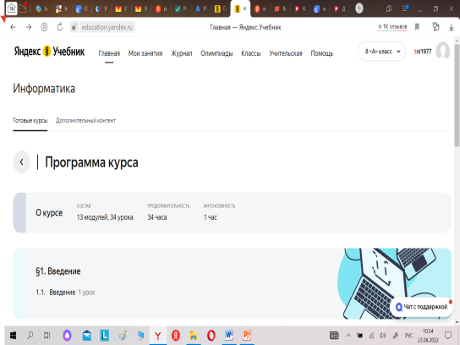
Работа в Яндекс Учебнике позволяет нам сэкономить время, а также подробно проанализировать, как дети выполнили задания и подстроить учебный процесс под каждого ребёнка.
С чего начать работу на Яндекс Учебнике? С регистрации себя, как учителя, а затем вы можете создать класс. Если вы создаете класс, то автоматически становитесь ответственным за него. Только вы можете добавлять, удалять и изменять имена учеников, удалять и отправлять класс в архив. Вы также сможете приглашать других учителей работать с вашим классом.
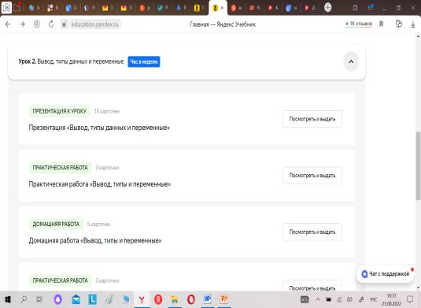
Далее выбираем предмет, тему и подбираем задания для учащихся – создаем занятие. Удобство этого сервиса в том, что можно не только создавать занятия, но и использовать готовые занятия по теме своего урока. При выдаче занятия можно выбрать его тип: обучающее или проверочная работа. Можно настроить таймер с ограничением времени или без ограничения – можно решать пока оно доступно. Настройка выдачи позволяет запланировать выполнение задания учащимися, а также выбрать кому будет доступно задание: всем учащимся или выборочно. На ответ дано три попытки, результаты каждой попытки будут отображаться в журнале. Мы имеем возможность следить за рейтингом каждого ребёнка. Это можно видеть в результате выполнения каждого занятия, а также отслеживать в журнале. Проверяя выполнение заданий, видим, у кого были сделаны ошибки и в каких заданиях. Для того, чтобы родители могли отслеживать успехи детей учитель должен распечатать логины и пароли для родителей.
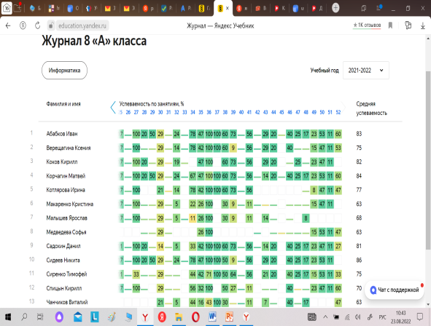
Платформа доступна, легка в использовании и совершенно бесплатна. Задания из Яндекс Учебника можно использовать при работе на компьютерах в классе, в групповой и фронтальной работе, для домашних упражнений. Также есть возможность вести видео уроки во время дистанционного обучения. Данный электронный ресурс, помогает разнообразить урок (задания можно выводить на доску), пробудить интерес у школьников к изучаемому материалу и сформировать положительную мотивацию к учению.
Базовым навыком функциональной грамотности является читательская грамотность. Яндекс Учебник помогает развивать читательскую грамотность - способность работать с информацией для решения жизненных задач, понимать и использовать письменные тексты, размышлять о них и заниматься чтением для того, чтобы достигать своих целей, расширять свои знания и возможности, участвовать в социальной жизни.
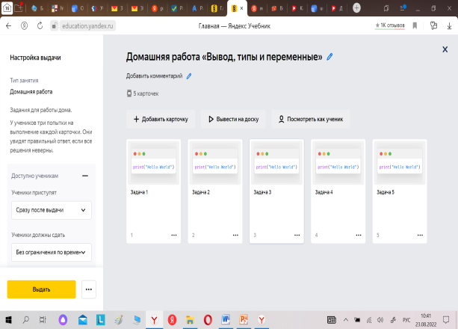
Формирование читательской грамотности опирается на формирование читательского умения:
- находить и извлекать информацию;
- интегрировать и интерпретировать информацию;
- осмысливать и оценивать содержание и форму текста;
- использовать информацию.
На уроках и дома учащиеся работают с разными типами заданий:
1. Задания на умения выявлять, какой именно информации не хватает;
2. Задания, в которых источником информации является рисунок;
3. задания на умения определять источники информации;
4. Задания на умение осуществлять поиск необходимой информации;
5. Задания на умение преобразовывать информацию из одной формы в другую;
Современная школа – должна идти в ногу со временем и пользоваться всеми возможностями технологического прогресса.

